


HỌC VIỆN CÔNG NGHỆ BƯU CHÍNH VIỄN THÔNG

KHOA CÔNG NGHỆ THÔNG TIN 1

PHÂN TÍCH THIẾT KẾ HỆ THỐNG THÔNG TIN

Giảng viên hướng dẫn | : Đỗ Thị Bích Ngọc
Họ và tên sinh viên | : Phan Thanh Tân
Mã sinh viên | : B22DCCN718
Nhóm | : 09
Mã đề tài | : 14

Hà Nội – 2025

ĐỀ SỐ 14
Một hệ thống quản lý rạp chiếu phim (CineMan) cho phép nhân viên quản lí, nhân viên bán hàng và khách hàng sử dụng. Sau khi đăng nhập, các tác nhân có thể thực hiện:
- Nhân viên quản lí: xem các loại thống kê: phim, khách hàng và doanh thu. Lên lịch chiếu, quản lí thông tin phim, phòng chiếu (thêm, sửa, xóa).
- Nhân viên bán hàng: bán vé tại quầy cho khách hàng, xuất thẻ thành viên cho khách hàng.
- Khách hàng: đăng kí thành viên, tìm kiếm, mua vé trực tuyến, mua vé tại quầy
- Chức năng khách hàng đăng kí thành viên: chọn đăng kí thành viên → nhập thông tin cá nhân và click đăng kí → hệ thống lưu thông tin vào CSDL và thông báo thành công.
- Chức năng nhân viên bán vé cho khách hàng (tại quầy): chọn menu bán vé → hỏi tên phim và tìm phim → chọn phim từ danh sách kế quả → chọn giờ xem → chọn ghế → Nhập mã thẻ khách hàng thân thiết (nếu có) và xác nhận mua vé → thanh toán → hệ thống in vé và hóa đơn.
Câu 1 (2 điểm)
- Trình bày biểu đồ ca sử dụng (use case) cho hai chức năng: khách hàng đăng kí thành viên, và nhân viên bán vé cho khách hàng
- Trình bày kịch bản (scenario) cho hai ca sử dụng trong Câu 1.a
Câu 2 (2 điểm)
- Xác định các lớp thực thể (tên lớp, các thuộc tính cơ bản)
- Xây dựng biểu đồ lớp phân tích của các lớp thực thể đã được xác định.
Câu 3 (2 điểm)
- Xây dựng biểu đồ giao tiếp (communication diagram) cho hai ca sử dụng trong Câu 1.a.
- Xây dựng biểu đồ biểu đồ lớp thiết kế cho hai ca sử dụng trong Câu 1.a.
Câu 4 (2 điểm)
- Dựa vào các lớp thực thể, hãy xây dựng các bảng dữ liệu tương ứng với quan hệ lớp có được.
- Dựa vào Câu 3.a, hãy sinh code java (khung lớp, phạm vi thuộc tính/biến, giải thích các phương thức) từ các lớp có được.
Câu 5 (2 điểm)
- Xây dựng biểu đồ biểu đồ gói (package diagram) từ các lớp xác định trong Câu 3.a.
- Xây dựng biểu đồ triển khai (deployment diagram) cho kiến trúc ba tầng dựa trên công nghệ J2EE cho hệ thống.

A. Đặc tả

I. Bảng từ khóa
TT | Tên tiếng việt | Tên tiếng anh | Giải thích
Nhóm các khái niệm liên quan đến con người
1 | Nhân viên quản lí | Manager | Người chịu trách nhiệm quản lý rạp chiếu phim. Có quyền xem các loại thống kê về phim, khách hàng, doanh thu. Lên lịch chiếu, quản lí thông tin phim, phòng chiếu (thêm, sửa, xóa)
2 | Nhân viên bán vé | Ticket Seller | Người chịu trách nhiệm giao tiếp, bán vé tại quầy cho khách hàng, xuất thẻ thành viên cho khách hàng.
3 | Khách hàng | Customer | Người sử dụng dịch vụ của rạp, có thể đăng kí thành viên để nhận tích điểm hoặc ưu đãi, tìm kiếm phim, mua vé trực tuyến, mua vé tại quầy.
4 | Thành viên | Member | Người có tài khoản, thẩm quyền được đăng nhập vào hệ thống để thực hiện một chức năng nào đó.  Ví dụ khách hàng là một người sau khi đăng kí thành viên có thể đăng nhập vào hệ thống để nhận ưu đãi, tích điểm. Nhân viên bán hàng là một người sau khi đăng nhập vào hệ thống có thể bán vé cho khách hàng.
Nhóm các khái niệm liên quan đến hoạt động của con người
5 | Đăng nhập | Login | Đây là hành động truy cập vào hệ thống thông qua tài khoản và mật khẩu để sử dụng với chức năng phù hợp với vai trò.  Ví dụ, đối với khách hàng thì có thể truy cập vào hệ thống để mua vé còn đối với nhân viên quản lí thì có thể truy cập vào hệ thống để xem thống kê về phim, khách hàng, doanh thu và thực hiện một số công việc khác.
6 | Xem thống kê | View Statistics | Đây là hành động xem báo cáo về phim, khách hàng, doanh thu của rạp, được thực hiện bởi nhân viên quản lí.
7 | Quản lí thông tin phim | Manage Movie Information | Đây là hành động thêm, sửa, xóa thông tin phim trong hệ thống, được thực hiện bởi nhân viên quản lí.
8 | Quản lí phòng chiếu | Manage Screening Rooms | Đây là hành động thêm, sửa, xóa thông tin phòng chiếu trong hệ thống, được thực hiện bởi nhân viên quản lí.
9 | Lên lịch chiếu | Schedule Movies | Đây là hành động xác định thời gian, phòng chiếu cho phim, được thực hiện bởi nhân viên quản lí.
10 | Bán vé tại quầy | Sell ticket at counter | Đây là hành động hỗ trợ khách hàng mua vé trực tiếp tại quầy, được thực hiện bởi nhân viên bán vé.
11 | Xuất thẻ thành viên | Issue Membership Card | Đây là hành động in thẻ thành viên cho khách hàng nếu khách hàng đã đăng kí thành viên, được thực hiện bởi nhân viên bán hàng.
12 | Đăng ký thành viên | Register as Member | Đây là hành động đăng ký thông tin cá nhân của khách hàng để trở thành thành viên, được thực hiện bởi khách hàng.
13 | Tìm kiếm phim | Search Movies | Đây là hành động tra cứu phim (tên, lịch chiếu), được thực hiện bởi khách hàng nếu muốn tìm kiếm phim để mua vé hoặc cũng được thục hiện bởi nhân viên bán vé nếu muốn bán vé cho khách hàng.
14 | Mua vé trực tuyến | Buy ticket online | Đây là hành động đặt vé qua app, chọn phim, giờ chiếu, ghế ngồi, thanh toán online, được thực hiện bởi khách hàng.
15 | Mua vé tại quầy | Buy ticket at counter | Đây là hành động mà khách hàng trực tiếp tới quầy để chọn phim, giờ chiếu, ghế ngồi, thanh toán.
16 | Đăng xuất | Logout | Đây là hành động thoát khỏi hệ thống sau khi đã sử dụng xong hệ thống.
Nhóm các khái niệm liên quan đến vật, đối tượng xử lí
17 | Phim | Movie | Thông tin về bộ phim được chiếu trong rạp (gồm tên, banner, cách trình chiếu, thể loại, thời lượng)
18 | Phòng chiếu phim | Screening Room | Nơi diễn ra việc chiếu phim (gồm thông tin về có các loại ghế, số phòng)
19 | Lịch chiếu phim | Screening Schedule | Là một khoảng thời gian cụ thể của một bộ phim (gồm thông tin phim, ngày chiếu, giờ chiếu, …)
20 | Suất chiếu phim | Screening | Là một ghế ngồi cụ thể trong khung giờ xác định của một lịch chiếu phim.
21 | Vé xem phim | Ticket | Giấy điện tử xác nhận quyền vào xem một xuất chiếu (chứa thông tin về suất chiếu phim)
22 | Ghế ngồi | Seat | Vị trí trong phòng chiếu, được chọn khi đặt vé, có thể mang thông tin về loại ghế ngồi là gì đi kèm giá cả.
23 | Thẻ thành viên | Membership Card | Định danh khách hàng thành viên, dùng để tích điểm hoặc hưởng ưu đãi.
24 | Hóa đơn | Bill | Chứng từ thanh toán khi khách hàng mua vé, thể hiện thông tin về vé xem phim đi kèm giá, thuế và giá cả cuối cùng với các thông tin đi kém nếu có như địa chỉ, thông tin khách hàng.

II. Mô tả hệ thống bằng ngôn ngữ tự nhiên
1. Mục đích hệ thống:
Một hệ thống quản lí rạp chiếu phim cho phép nhân viên quản lí, nhân viên bán hàng và khách hàng sử dụng trong một rạp chiếu phim. Sau khi đăng nhập, các tác nhân có thể sử dụng các chức năng tương ứng:
- Đối với nhân viên quản lý: hệ thống cho phép xem thống kê về phim, khách hàng và doanh thu, đồng thời quản lý lịch chiếu, thông tin phim và phòng chiếu (thêm, sửa, xóa).
- Đối với nhân viên bán hàng: hệ thống hỗ trợ bán vé trực tiếp tại quầy cho khách hàng và xuất thẻ thành viên.
- Đối với khách hàng: hệ thống cho phép đăng ký thành viên, tìm kiếm thông tin, mua vé trực tuyến hoặc mua vé tại quầy.
=> Thông qua đó, hệ thống giúp quản lý hiệu quả các hoạt động của rạp chiếu phim, từ quản lý thông tin và lịch chiếu đến phục vụ nhu cầu mua vé và đăng ký thành viên của khách hàng.
2. Phạm vi hệ thống: Những người được vào hệ thống và chức năng mỗi người được thực hiện khi vào hệ thống này được quy định như sau:
- Thành viên
  - Đăng nhập
  - Đăng xuất
- Nhân viên quản lí:
  - Được thực hiện chức năng như thành viên.
  - Xem các loại thống kê về phim, khách hàng và doanh thu.
  - Lên lịch chiếu phim , quản lí thông tin phim, phòng chiếu (thêm, sửa, xóa).
- Nhân viên bán vé:
  - Được thực hiện chức năng như thành viên
  - Bán vé cho khách hàng.
  - Xuất thẻ thành viên cho khách hàng.
- Khách hàng:
  - Được thực hiện chức năng như thành viên
  - Đăng kí thành viên
  - Tìm kiếm phim
  - Mua vé trực tuyến
  - Mua vé tại quầy

3. Hoạt động nghiệp vụ của các chức năng
- Khách hàng đăng kí thẻ thành viên: Sau khi khách hàng mở ứng dụng và đăng nhập, khách hàng chọn chức năng đăng ký thành viên hệ thống hiển thị một form đăng kí cho khách hàng bao gồm các trường (họ và tên, giới tính, ngày sinh, số điện thoại, email) để khách hàng nhập thông tin cá nhân Sau khi nhập xong, khách hàng chọn đăng kí Hệ thống kiểm tra thông tin của các trường đã phù hợp hay chưa.
  - Nếu phù hợp, hệ thống lưu thông tin vào CSDL và thông báo đăng kí thành công.
  - Nếu chưa phù hợp, hệ thống yêu cầu khách hàng nhập lại thông tin và lặp lại bước khách hàng nhấn đăng kí.
- Nhân viên bán vé cho khách hàng (tại quầy): Sau khi nhân viên mở ứng dụng, nhân viên đăng nhập vào hệ thống hệ thống hiển thị giao diện trang chủ gồm 2 chức năng xuất thẻ thành viên và menu bán vé nhân viên chọn menu bán vé hệ thống hiển thị giao diện menu bán vé (gồm thanh tìm kiếm theo tên phim, danh sách các phim đang có đi kèm là thông tin về phim đó và nút mua vé) nhân viên hỏi khách hàng tên phim muốn xem khách hàng trả lời tên phim nhân viên nhập tên phim vào thanh tìm kiếm hệ thống đưa lại phim có tên phù hợp với kí tự đã nhập nhân viên ấn mua vé hệ thống hiển thị giao diện thông tin về các lịch chiếu phim của phim hiện tại nhân viên nói cho khách hàng các khung giờ gần nhất trong ngày có lịch chiếu phim, hỏi khách hàng muốn chọn khung giờ nào khách hàng đưa khung giờ mong muốn nhân viên chọn khung giờ khách hàng yêu cầu hệ thống hiển thị giao diện lịch chiếu phim hiện tại (bao gồm thông tin về phòng chiếu) và thông tin về phim nhân viên đưa thông tin về các ghế còn trống cho khách hàng lựa chọn khách hàng chọn các ghế mong muốn (có 3 loại ghế là thường, vip, ghế đôi) nhân viên chọn ghế theo yêu cầu của khách hàng bằng cách click vào ghế trong phòng hệ thống hiển thị ghế đó được chọn và hiển thị lên màn hình Nhân viên hỏi khách hàng có thẻ thành viên khách hàng đưa thẻ thành viên cho nhân viên (nếu có) nhân viên nhập mã thẻ thành viên của khách hàng (nếu có) hệ thống thực hiện tích điểm nhân viên trả thẻ cho khách hàng và nhấn mua vé hệ thống hiển thị thông tin thanh toán (gồm thông tin khách hàng (nếu có), chỗ ngồi đi kèm giá cả, thông tin về phim) khách hàng thanh toán bằng tiền mặt hoặc chuyển khoản nhân viên xác nhận thanh toán thành công và ấn nút in vé và hóa đơn hệ thống in vé và hóa đơn.

4. Thông tin các đối tượng cần xử lí và quản lí
- Nhóm các thông tin liên quan tới con người
  - Nhân viên bán vé: : tên, tài khoản, mật khẩu, vị trí công việc.
  - Khách hàng: tên, tài khoản, mật khẩu, ngày sinh, số điện thoại, email, mã thành viên.
- Nhóm các thông tin liên quan tới phim và suất chiếu
  - Lịch chiếu phim : mã lịch chiếu, phim, ngày chiếu, giờ chiếu, số ghế trống.
  - Phim: mã phim, tên, thể loại, thời lượng.
  - Phòng chiếu phim: mã phòng, số phòng.
  - Ghế ngồi: mã ghế, loại ghế, giá cả.
- Nhóm các thông tin liên quan tới giao dịch
  - Vé xem phim: mã vé, suất chiếu phim.
  - Hóa đơn: mã hóa đơn, mã khách hàng, vé xem phim, giá thanh toán.
- Nhóm các thông tin liên quan tới ưu đãi
  - Thẻ thành viên: mã thành viên, số điểm tích lũy.

5. Quan hệ giữa các đối tượng, thông tin:
- Khách hàng – thẻ thành viên: 1 – 1 (một khách hàng chỉ có một thẻ thành viên)
- Nhân viên bán vé – hóa đơn: 1 – n (Một nhân viên bán vé có thể lập nhiều hóa đơn)
- Khách hàng – vé xem phim: 1 – n (Một khách hàng có thể có nhiều vé xem phim)
- Hóa đơn – vé xem phim: 1 – n (Một hóa đơn có nhiều vé xem phim)
- Phim – lịch chiếu phim: 1 – n (Một phim có thể có ở nhiều lịch chiếu phim)
- Ghế ngồi – lịch chiếu phim: n – n (Một ghế ngồi có thể có nhiều lịch chiếu phim chiếu phim, một lịch chiếu phim có thể có nhiều ghế ngồi).
- Phòng chiếu phim – lịch phòng chiếu phim: 1 – n (Một phòng chiếu phim có nhiều lịch phòng chiếu phim)

III. Mô tả hệ thống bằng ngôn ngữ UML – usecase

1. Sơ đồ usecase tổng quan
Từ mục mô tả hệ thống bằng ngôn ngữ tự nhiên, ta đề xuất các actor của hệ thống: manager, ticket seller, customer. Tất cả đều có chức năng giống member nên kế thừa từ member.
Chức năng tương ứng của từng actor như sau:
  - Member: Login
  - Manager: View movie statistics, View customer statistics, View revenue statistics, Schedule movie screenings, Manage movie information, Manage screening rooms.
  - Ticket Seller: Sell tickets to customers, Issue membership cards.
  - Customer: Register membership, Search, Buy tickets online.
Sơ đồ usecase tổng quan:
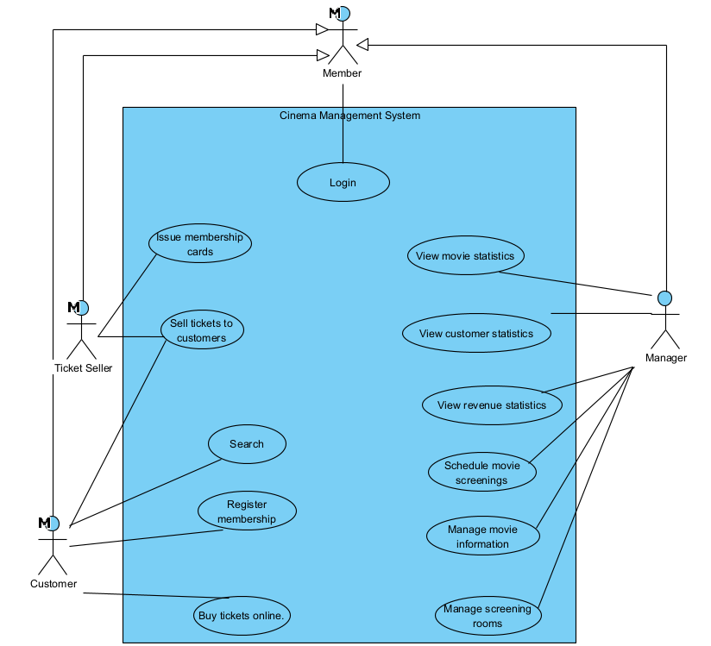
Mô tả usecase tổng quan:
- View movie statistics: UC này cho phép Manager vào hệ thống để xem thống kê về phim.
- View customer statistics: UC này cho phép Manager vào hệ thống để xem thống kê về khách hàng.
- View revenue statistics: UC này cho phép Manager vào hệ thống để xem thống kê về doanh thu.
- Schedule movie screenings: UC này cho phép Manager vào hệ thống để lên lịch chiếu phim.
- Manage movie information: UC này cho phép Manager vào hệ thống để quản lí thông tin phim.
- Manage screening rooms: UC này cho phép Manager vào hệ thống để quản lí thông tin phòng chiếu phim.
- Sell tickets to customers: UC này cho phép Ticket Seller bán vé cho khách hàng (tại quầy).
- Issue membership cards: UC này cho phép Ticket Seller xuất thẻ thành viên cho khách hàng.
- Register membership: UC này cho phép Customer đăng kí thành viên.
- Search: UC này cho phép Customer tìm kiếm thông tin phim.
- Buy tickets online: UC này cho phép Customer mua vé xem phim trực tuyến trên ứng dụng.
- Login: UC này cho phép Member đăng nhập vào hệ thống Login: UC này cho phép Member đăng nhập vào hệ thống

2. Use case chi tiết của đăng kí thành viên.
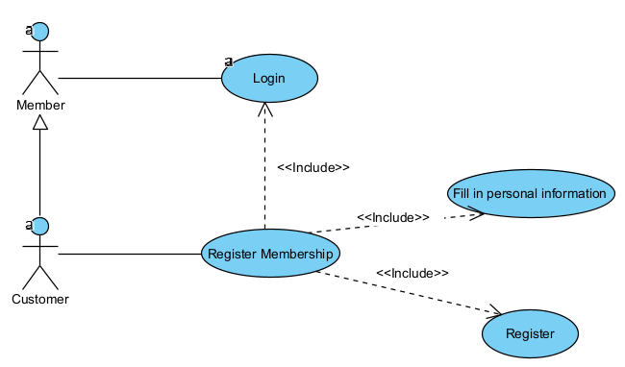
Mô tả usecase:
- Register Membership: UC này cho phép Customer lựa chọn đăng kí thành viên.
- Login: UC này cho phép Member đăng nhập vào hệ thống
- Fill in personal information: UC này cho phép Customer nhập thông tin cá nhân.
- Register: UC này cho phép Customer đăng kí làm thành viên.

3. Use case chi tiết của bán vé cho khách hàng (tại quầy).
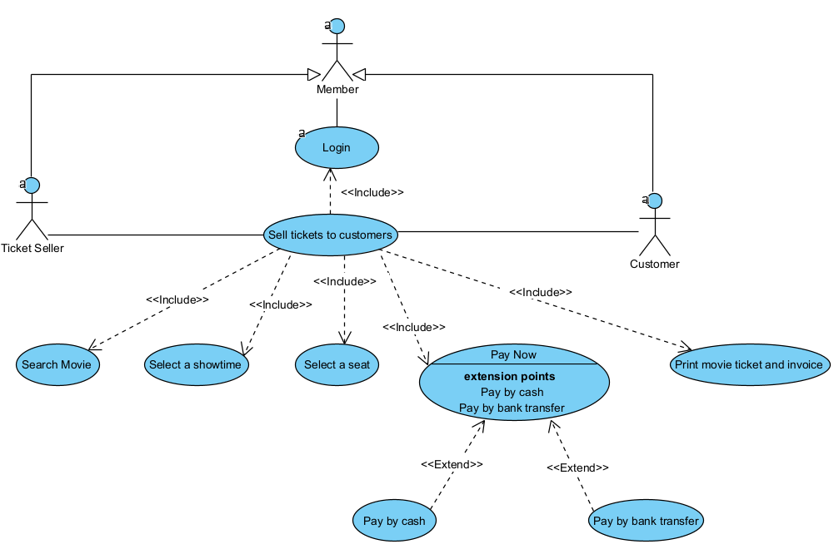
Mô tả usecase:
- Login: UC này cho phép Member đăng nhập vào hệ thống.
- Sell tickets to customers: UC này cho phép Ticket Seller bán vé cho Customer
- Search Movie: UC này cho phép Ticket Seller tìm kiếm phim.
- Select a showtime: UC này cho phép Ticket Seller lựa chọn suất chiếu phim cho Customer.
- Select a seat: UC này cho phép Ticket Seller lựa chọn ghế ngồi cho Customer.
- Pay Now: UC này cho phép Customer thanh toán.
- Pay by cash: UC này cho phép Customer thanh toán bằng tiền mặt
- Pay by bank transfer: UC này cho phép Customer thanh toán bằng chuyển khoản
- Print movie ticket and invoice: UC này cho phép Ticket Seller in vé xem phim và hóa đơn cho Customer.

B. Phân tích

I. Scenario

1. Module Register Membership

Actor | Customer
Tiền điều kiện | Customer đăng nhập thành công, Customer chưa đăng kí thẻ thành viên
Hậu điều kiện | Customer đăng kí thẻ thành viên thành công
Kịch bản chính | 1. Customer đăng nhập thành công vào hệ thống với tài khoản, mật khẩu đã có.  2. Hệ thống hiển thị giao diện chứa thông tin của tài khoản, có nút đăng kí thành viên.  3. Customer chọn chức năng đăng kí thành viên.  4. Hệ thống hiển thị giao diện để thực hiện đăng kí thẻ thành viên.  + Nút quay lại  +Tiêu đề: Đăng ký thẻ thành viên  + Form đăng ký:  - Họ và tên: VD: Phan Thanh Tân  - Ngày sinh: VD: 14/03/2004  - Số điện thoại: VD: 0346073314  - Email: VD: phanthanhtan2004@gmail.com  + Nút đăng ký  5. Customer nhập thông tin cá nhân vào các trường có sẵn rồi nhấn nút đăng ký.  6. Hệ thống hiển thị thông báo đăng ký thành công.
Ngoại lệ | 6. Đăng ký thất bại do điền sai quy tắc trong tên trường hoặc không điền trường bắt buộc.

2. Module Sell tickets to customers

Actor | Ticket Seller, Customer
Tiền điều kiện | Ticket Seller đăng nhập thành công, có Customer đến mua vé và rạp chiếu phim có mở cửa.
Hậu điều kiện | Ticket Seller bán vé thành công cho Customer
Kịch bản chính | 1. Ticket Seller đăng nhập thành công vào hệ thống với tài khoản và mật khẩu sẵn có.  2. Hệ thống hiển thị giao diện gồm thông tin của Ticket Seller kèm hai nút:  + Xuất thẻ thành viên.  + Bán vé xem phim.  3. Ticket Seller chọn chức năng bán vé xem phim.  4. Hệ thống hiển thị giao diện bán vé xem phim.  + thanh tìm kiếm phim theo tên  + Danh sách các phim đang được chiếu.  5. Ticket Seller hỏi Customer tên phim muốn xem.  6. Customer trả lời Ticket Seller là muốn xem phim có tên “Ký sinh trùng”  7. Ticket Seller nhập “Ký sinh trùng” vào thanh tìm kiếm  8. Hệ thống đưa lại phim có tên phù hợp với kí tự đã nhập.  9. Ticket Seller nhấn vào phim để chọn.  10. Hệ thống hiển thị các lịch chiếu phim tại các khung giờ nhất định, mỗi khung giờ là một nút bấm để lựa chọn.  11. Ticket Seller hỏi Customer muốn chọn khung giờ nào để xem phim.  12. Customer trả lời Ticket Seller muốn chọn khung giờ 16:15 ngày 08/09/2025 để xem phim.  13. Ticket Seller chọn vào ô có khung giờ giống yêu cầu của Customer.  14. Hệ thống hiển thị giao diện lịch chiếu phim hiện tại.  + Thông tin về phim:  - Tên phim: Ký sinh trùng  -------------------------------------------  - Ngày chiếu: 08/09/2025  - Giờ chiếu: 16:15  - Phòng chiếu: P01  - Ghế ngồi: [Hãy chọn ghế tại giao diện]  - Mã thẻ thành viên (nếu có): …..  + Chú thích loại ghế:  - VIP: 50000 VNĐ  - COUPLE: 85000 VNĐ  - NORMAL: 45000 VNĐ  - Đỏ là ghế đã đặt  - Tím là ghế đang được chọn  + Danh sách các ghế :  + Nút xác nhận đặt vé.  15. Ticket Seller hỏi Customer muốn chọn ghế ghế nào trong phòng.  16. Customer nói với Ticket Seller rằng muốn chọn ghế D6.  17. Ticket Seller chọn ghế theo yêu cầu của Customer.  18. Hệ thống tính tiền giá ghế đó và hiển thị lên màn hình.  + Nút xác nhận đặt vé  19. Ticket Seller hỏi Customer có thẻ thành viên không ?  20. Customer đưa thẻ thành viên cho Ticket Seller.  21. Ticket Seller nhập mã thẻ thành viên của Customer vào hệ thống.  22. Hệ thống thực hiện tích điểm vào thẻ thành viên.  23. Ticket Seller trả thẻ cho Customer và ấn nút tiếp tục.  24. Hệ thống hiển thị thông tin thanh toán cho Customer.  + Thông tin thành viên (Nếu có thẻ thành viên)  - Họ và tên: Phan Thanh Tân  - Số điện thoại: 0346073314  - Email: phanthanhtan2004@gmail.com  + Thông tin về phim:  - Tên phim: Ký sinh trùng  - Thể loại: Tâm lí, giật gân.  - Thời lượng: 132 phút.  -------------------------------------------  - Ngày chiếu: 08/09/2025  - Giờ chiếu: 16:15  - Phòng chiếu: P01  - Ghế ngồi: D06  - Mã thẻ thành viên (nếu có): CINEMAN11  + Thông tin thanh toán:  Ghế thường x 1 x 45000 vnđ  ---------------------------------------  Tổng tiền: 45 000 vnđ  25. Ticket Seller báo giá cho Customer.  26. Customer thanh toán.  27. Ticket Seller xác nhận thanh toán thành công và ấn nút in vé và hóa đơn.  28. Hệ thống in vé và hóa đơn.
  Tên phim | Thể loại | Thời lượng
  Ký sinh trùng | Tâm lí, giật gân | 132 phút
  Cô dâu ma | Kinh dị | 96 phút
  Thanh gươm diệt quỷ | Hành động, hoạt hình | 155 phút
  Tên phim | Thể loại | Thời lượng
  Ký sinh trùng | Tâm lí, giật gân | 132 phút
  08/09/2025 | 09/09/2025 | …
  16:15 (70 ghế trống) | 18 : 15 (80 ghế trống) | 20:15 (72 ghế trống)
  A1 | A2 | A3 | A4 | A5 | A6 | A7
  B1 | B2 | B3 | B4 | B5 | B6 | B7
  C1 | C2 | C3 | C4 | C5 | C6 | C7
  D1 | D2 | D3 | D4 | D5 | D6 | D7
   | E1 – E2 | E3 – E4 | E5 – E6 | E7 – E8 | E9 – E10
  A1 | A2 | A3 | A4 | A5 | A6 | A7
  B1 | B2 | B3 | B4 | B5 | B6 | B7
  C1 | C2 | C3 | C4 | C5 | C6 | C7
  D1 | D2 | D3 | D4 | D5 | D6 | D7
   | E1 – E2 | E3 – E4 | E5 – E6 | E7 – E8 | E9 – E10
Ngoại lệ | 1. Ticket Seller đăng nhập thất bại do sai tài khoản mật khẩu hoặc chưa có tài khoản  4. Không có phim nào để hiển thị.  8. Không có phim phù hợp với tên.  10. Các khung giờ đều hết chỗ trống.

II. Sơ đồ lớp thực thể

1. Mô tả hệ thống trong một đoạn văn
Hệ thống quản lý rạp chiếu phim CineMan là một ứng dụng hỗ trợ các thành viên hệ thống trong quá trình vận hành và sử dụng dịch vụ tại rạp. Trong đó, nhân viên quản lý có thể theo dõi các thống kê liên quan đến phim, khách hàng và doanh thu; lên lịch chiếu phim; quản lý thông tin phim và phòng chiếu với các chức năng thêm, sửa, xóa. Nhân viên bán hàng được phép bán vé trực tiếp tại quầy cho khách hàng, cũng như thực hiện việc xuất thẻ thành viên. Khách hàng có thể đăng ký thành viên bằng cách nhập thông tin cá nhân để hệ thống lưu trữ vào cơ sở dữ liệu, sau đó có thể tìm kiếm phim, mua vé trực tuyến hoặc mua vé tại quầy. Trong quy trình mua vé tại quầy, nhân viên bán hàng sẽ thao tác qua các bước: chọn menu bán vé, tìm kiếm phim theo tên, chọn phim và giờ chiếu, lựa chọn ghế ngồi, nhập mã thẻ thành viên (nếu có), xác nhận giao dịch, tiến hành thanh toán; hệ thống sau đó sẽ in vé xem phim kèm hóa đơn cho khách hàng.

2. Trích danh từ xuất hiện trong đoạn văn
- Danh từ liên quan tới người: thành viên hệ thống, nhân viên quản lý, nhân viên bán hàng, khách hàng.
- Các danh từ liên quan tới vật: rạp, vé xem phim, thẻ thành viên, ghế ngồi, hóa đơn, phòng chiếu.
- Các danh từ liên quan tới thông tin: hệ thống, ứng dụng, dịch vụ, doanh thu, lịch chiếu phim, thông tin phim, cơ sở dữ liệu, giờ chiếu.

3. Đánh giá và lựa chọn các danh từ làm lớp thực thể hoặc thuộc tính
- Các danh từ trừu tượng: hệ thống, rạp, ứng dụng, dịch vụ, cơ sở dữ liệu, doanh thu Loại.
- Các danh từ liên quan tới người:
- Thành viên hệ thống Member: username, password, name, phoneNumber, email, role.
- Nhân viên quản lý Manager : extend Member
- Nhân viên bán hàng TicketSeller: extend Member
- Khách hàng Customer: extend Member, birthOfDate
- Các danh từ liên quan đến vật:
- Vé xem phim Ticket
- Thẻ thành viên MembershipCard: code, earnedPoint.
- Ghế ngồi Seat: seatType, cost, isBooked.
- Hóa đơn Bill: totalPayment.
- Phòng chiếu ScreeningRoom: roomNumber.
- Các danh từ liên quan đến thông tin:
- Lịch chiếu phim ScreeningSchedule: showDate, showTime.
- Phim Movie: name, genre, duration.
- Thống kê phim MovieStat
- Thống kê khách hàng CustomerStat
- Thống kê doanh thu RevenueStat

4. Xác định quan hệ số lượng giữa các thực thể.
- Nhân viên quản lý quản lý nhiều lịch chiếu phim Manager – ScreeningSchedule: 1-n.
- Nhân viên quản lý quản lý nhiều phim Manager – Movie: 1-n
- Nhân viên quản lý quản lý nhiều lịch chiếu phim Manager – ScreeningSchedule: 1-n
- Nhân viên bán hàng lập nhiều hóa đơn TicketSeller – Bill: 1-n
- Hóa đơn chứa nhiều vé xem phim Bill – Ticket : 1-n
- Khách hàng có nhiều vé xem phim Customer – Ticket: 1-n
- Khách hàng có một thẻ thành viên Customer – MembershipCard: 1-1
- Phim nằm ở nhiều lịch chiếu phim Movie – ScreeningSchedule: 1-n
- Phòng chiếu phim có nhiều lịch chiếu phim, lịch chiếu phim có chiếu ở nhiều phòng chiếu phim ScreeningRoom – ScreeningSchedule: n – n. Đề xuất thêm lớp lịch phòng chiếu ScreeningRoomSchedule. Từ đó, ta có quan hệ, lịch chiếu phim có nhiều lịch phòng chiếu à ScreeningSchedule – ScreeningRoomSchedule: 1 – n. Phòng chiếu phim có nhiều lịch phòng chiếu à ScreeningRoom – ScreeningRoomSchedule: 1-n.
- Lịch phòng chiếu có chứa nhiều ghế: ScreeningRoomSchedule – Seat: 1 – n Seat
- Lịch phòng chiếu có thể nằm trong nhiều vé xem phim: ScreeningRoomSchedule – Ticket: 1 – n.

5. Xác định quan hệ đối tượng giữa các thực thể
- Seat là thành phần của ScreeningRoomSchedule
- ScreeningRoom là thành phần của Manager
- ScreeningRoom liên kết với ScreeningSchedule thông qua ScreeningRoomSchedule
- ScreeningSchedule là thành phần của Manager
- Movie là thành phần của Manager
- Movie là thành phần của ScreeningSchedule
- Bill là thành phần của TicketSeller
- MembershipCard là thành phần của Customer
- Ticket là thành phần của Bill
- Ticket là thành phần của Customer
- ScreeningRoomSchedule là thành phần của Ticket
Biểu đồ lớp thực thể của hệ thống
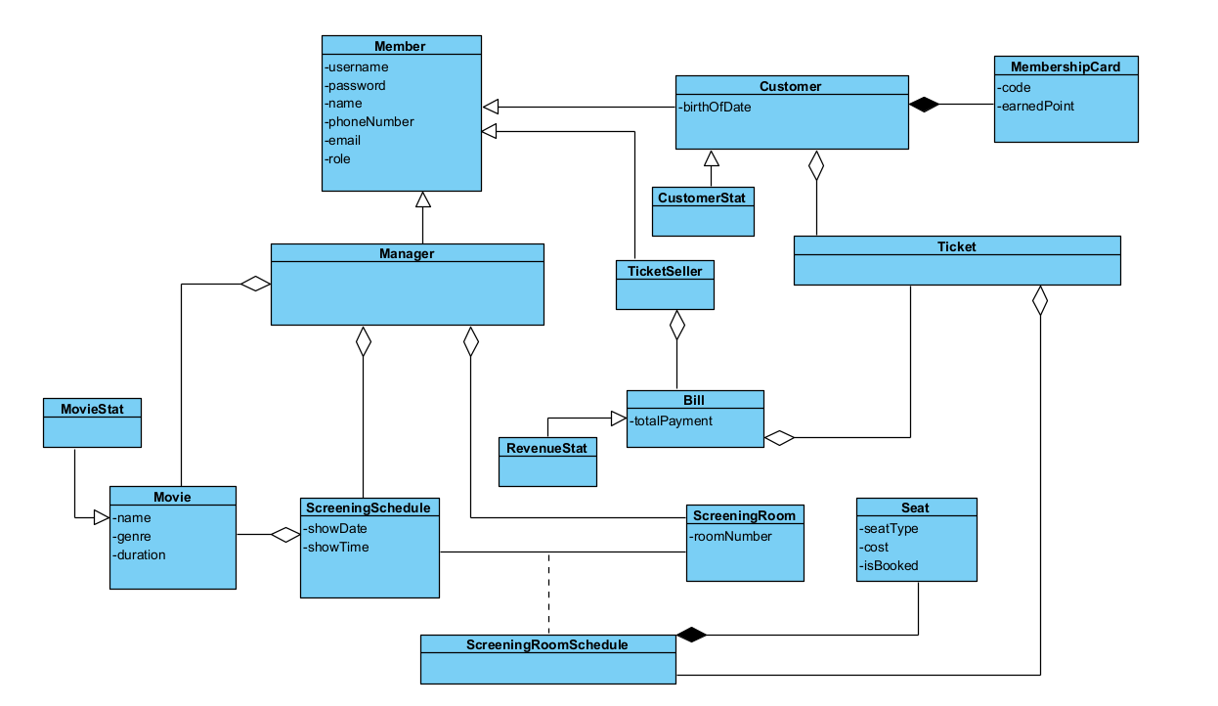

III. Trích và vẽ biểu đồ lớp cho từng module

1. Module Register Membership
- Ban đầu, giao diện chính của Customer hiện lên Đề xuất lớp MainCustomerFrame:
- Nút đăng kí thành viên: subRegisterMember
- Giao diện đăng kí thành viên hiện lên Đề xuất lớp MemberRegistrationFrame:
- Form đăng kí bao gồm:
- Họ và tên: inName
- Ngày sinh: inBirthOfDate
- Số điện thoại: inPhoneNumber
- Email: inEmail
- Nút đăng kí: subRegister
- Nút quay lại: subBackHome
- Để lưu thông tin đăng kí, cần xử lí hệ thống:
- Lưu thông tin người dùng
- Input: thông tin người dùng
- Output: Lưu thành công
- Đề xuất lớp setCustomer() gán vào lớp Customer.
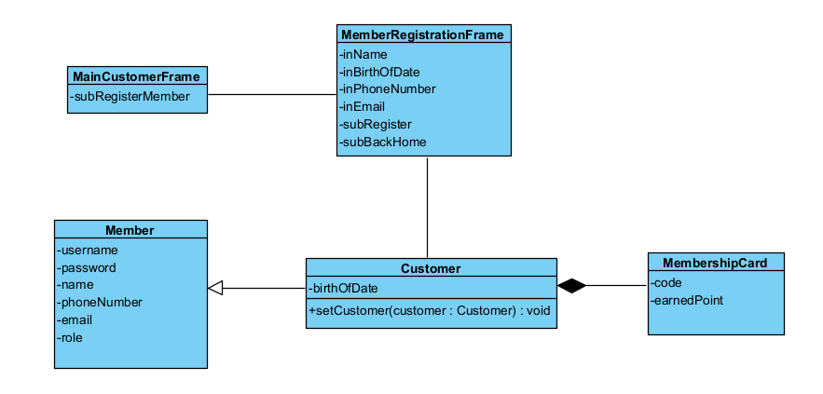

2. Module Sell tickets to customers
- Ban đầu, giao diện chính của Ticket Seller hiện lên à Đề xuất lớp giao diện MainTicketSellerFrame:
- Nút xuất thẻ thành viên: subMembershipCard
- Nút bán vé xem phim: subMovieTicket
- Ticket Seller chọn chức năng bán vé xem phim, giao diện bán vé hiện ra à Đề xuất lớp giao diện MovieTicketSaleFrame:
- Banner phim demo: outBanner
- Thanh tìm kiếm: inoutResearchMovie
- Danh sách phim đang được chiếu: outsubListMovies
- Để có được danh sách phim đang chiếu ở trên thì cần xử lí hệ thống:
- Tìm kiếm phim theo tên
- Input: tên phim
- Output: danh sách phim
- Đề xuất phương thức getListMovie() gán vào lớp Movie.
- Sau khi nhập và chọn được phim, Ticket Seller chọn vào phim được yêu cầu, giao diện lịch chiếu phim của phim đó hiện lên à Đề xuất giao diện ScreeningScheduleFrame:
- Danh sách lịch chiếu theo ngày: outsubListScreeningSchedule.
- Sau khi TicketSeller nhấn vào lịch chiếu phim được yêu cầu, giao diện chọn ghế ngồi cho lịch chiếu hiện tại hiện lên à Đề xuất lớp giao diện MovieTicketFrame:
- Thông tin về phim hiện tại: outMovie
- Thông tin về lịch chiếu phim: outScreeningSchedule
- Mã thẻ thành viên: inMembershipCard
- Danh sách ghế ngồi tại phòng: inoutScreeningRoomSchedule
- Thông tin về giá tiền của ghế được chọn: outPriceOfSeat.
- Nút tiếp tục: subContinue
- Để có được thông tin của phòng chiếu phim ứng với lịch chiếu phim hiện tại thì cần xử lí hệ thống:
- Hiển thị danh sách các ghế trống hoặc đã bán
- Input: lịch chiếu phim, phòng chiếu phim
- Output: thông tin của lịch phòng chiếu hiện tại
- Đề xuất phương thức getListScreeningRoomScheduleByMovie(Movie movie) gán vào lớp ScreeningRoomSchedule.
- Để có thể hiển thị được thông tin của ghế sau khi chọn, cần xử lí hệ thống:
- Hiển thị thông tin ghế
- Input: ghế
- Output: ghế được chọn
- Đề xuất phương thức GetSeatById(int id) gán vào lớp Seat.
- Sau khi Ticket Seller chọn ghế và ấn nút tiếp tục, giao diện thanh toán hiển thị à Đề xuất lớp PaymentFrame:
- Thông tin thành viên: outInformationMember
- Thông tin hóa đơn: outInformationBill.
- Nút in vé và hóa đơn: subPrintTicketAndBill
- Để hiển thị thông tin thành viên, cần một xử lí hệ thống
- Hiển thị thông tin thành viên
- Input: thông tin thành viên
- Output: thông tin thành viên
- Đề xuất lớp getCustomer(Member member) gán vào lớp Customer.
- Để lưu thông tin vé và hóa đơn, cần xử lí hệ thống:
- Lưu thông tin bán hàng
- Input: thông tin vé xem phim
- Output: Lưu thành công
- Đề xuất lớp insertBill(Bill bill) gán vào lớp Bill.
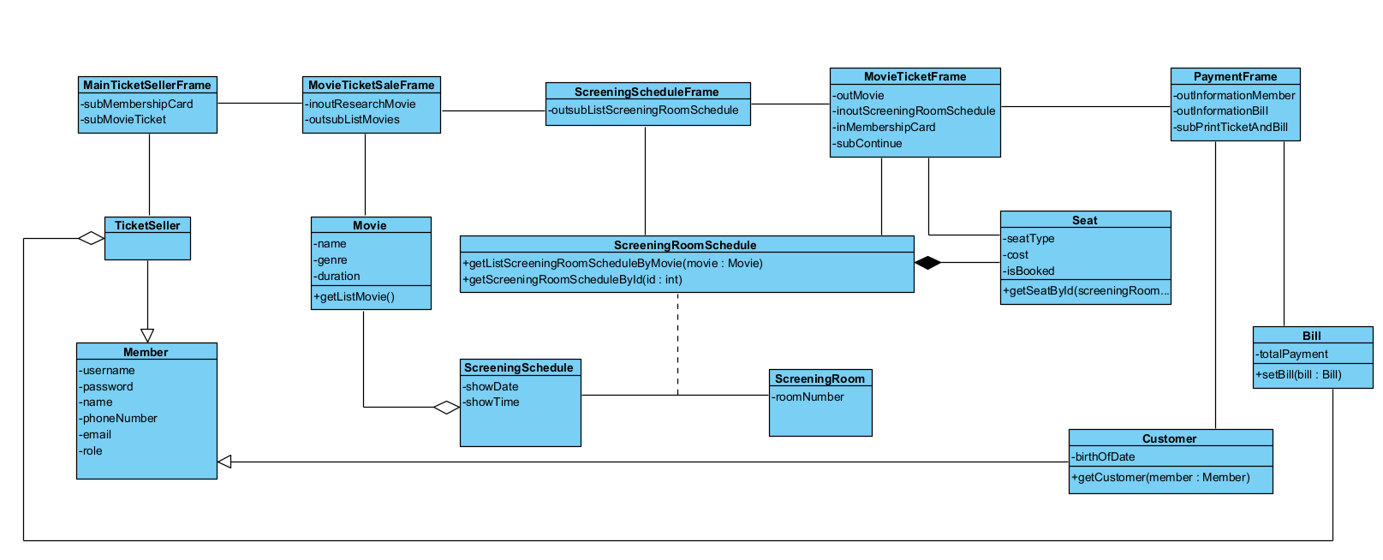

IV. Biểu đồ trạng thái cho từng module

1. Module Register Membership
Biểu đồ trạng thái mô tả hoạt động của module như sau:
- Từ giao diện MainCustomerFrame, nếu chức năng đăng kí thành viên được chọn thì chuyển sang giao diện MemberRegistrationFrame.
- Tại giao diện MemberRegistrationFrame, thực hiện điền các trường và chọn đăng kí để quay lại giao diện MainCustomerFrame.

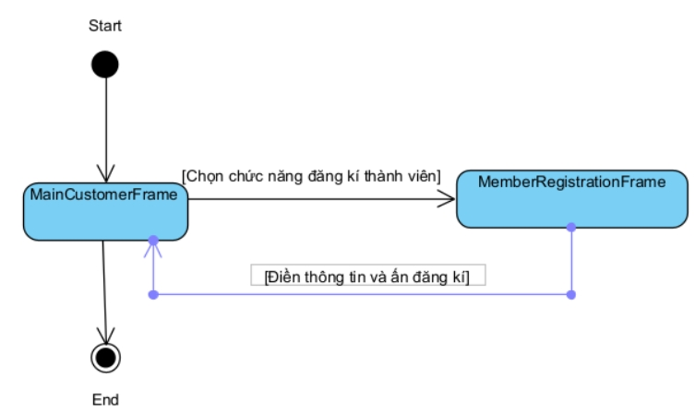

2. Module Sell tickets to customers
Biểu đồ trạng thái mô tả hoạt động của module như sau:
- Từ giao diện MainTicketSellerFrame, chọn chức năng bán vé xem phim thì hệ thống chuyển sang giao diện MovieTicketSaleFrame.
- Từ giao diện MovieTicketSaleFrame, chọn một phim để hiện giao diện ScreeningScheduleFrame.
- Từ giao diện ScreeningScheduleFrame, chọn một lịch chiếu để hiển thị giao diện MovieTicketFrame.
- Sau khi chọn ghế và nhập mã thành viên cho khách hàng, Ticket Seller chọn nút tiếp tục để hiển thị giao diện PaymentFrame.
- Sau khi Customer thanh toán thì chọn nút in vé và hóa đơn, hệ thống thông báo thành công và quay về giao diện MovieTicketSaleFrame.
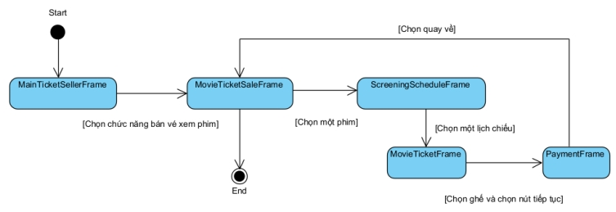

V. Kịch bản chi tiết (ver 2.0), biểu đồ giao tiếp, biểu đồ tuần tự.

1. Module Register Membership
1.1 Kịch bản chi tiết (ver 2.0)
Kịch bản ver 2.0 của module Register Membership như sau:
- Tại lớp giao diện MainCustomerFrame của Customer sau khi đăng nhập, Customer chọn chức năng đăng kí thành viên.
- Lớp giao diện MainCustomerFrame gọi lớp giao diện MemberRegistrationFrame
- Lớp giao diện MemberRegistrationFrame hiển thị cho Customer
- Customer thực hiện điền thông tin cá nhân và ấn nút đăng kí trong giao diện MemberRegistrationFrame
- Giao diện MemberRegistrationFrame gọi lớp Customer.
- Lớp Customer gọi phương thức setCustomer(Customer customer) để lưu thông tin người dùng.
- Lớp Customer trả lại kết quả cho lớp giao diện MemberRegistrationFrame.
- Giao diện MemberRegistrationFrame thông báo đăng kí thành công cho Customer.
1.2 Biểu đồ giao tiếp
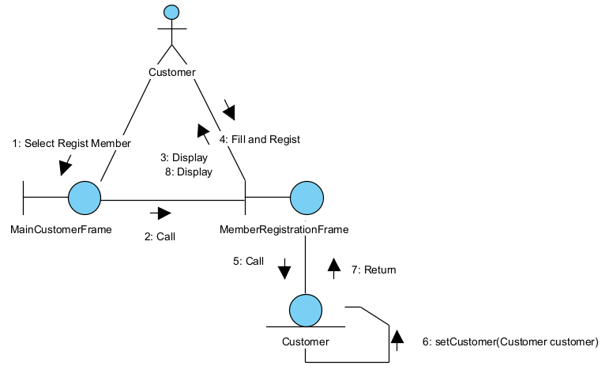
1.3 Biểu đồ tuần tự
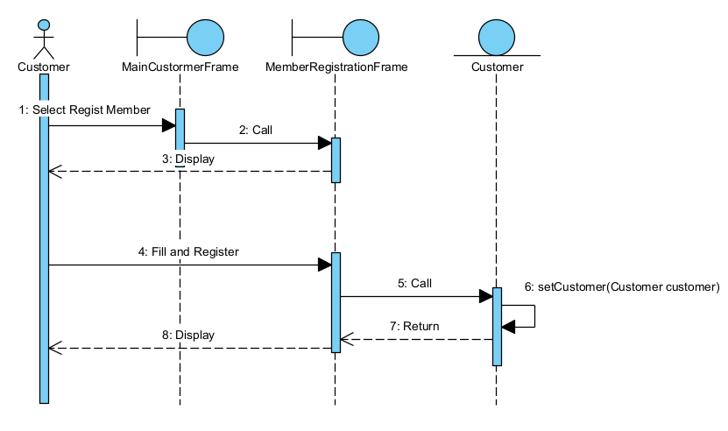

2. Module Sell tickets to customers
2.1 Kịch bản chi tiết (ver 2.0)
Kịch bản ver 2.0 của module Sell tickets to customers như sau:
- Tại lớp giao diện MainTicketSellerFrame của Ticket Seller sau khi đăng nhập, Ticket Seller chọn chức năng bán vé xem phim.
- Giao diện MainTicketSellerFrame gọi giao diện MovieTicketSaleFrame.
- Giao diện MovieTicketSaleFrame gọi lớp Movie để lấy danh sách phim.
- Lớp Movie gọi phương thức getListMovie().
- Lớp Movie trả kết quả lại cho giao diện MovieTicketSaleFrame.
- Giao diện MovieTicketSaleFrame hiển thị cho Ticket Seller.
- Ticket Seller chọn 1 phim trong giao diện MovieTicketSaleFrame.
- Giao diện MovieTicketSaleFrame gọi giao diện ScreeningScheduleFrame.
- Giao diện ScreeningScheduleFrame gọi lớp ScreeningRoomSchedule để lấy danh sách lịch phòng chiếu phim.
- Lớp ScreeningRoomSchedule gọi phương thức getListScreeningRoomSchedule(Movie movie).
- Lớp ScreeningRoomSchedule trả kết quả lại cho giao diện ScreeningScheduleFrame.
- Giao diện ScreeningScheduleFrame hiển thị cho Ticket Seller.
- Ticket Seller chọn một lịch phòng chiếu phim trong giao diện ScreeningScheduleFrame
- Lớp Giao diện ScreeningScheduleFrame gọi lớp giao diện MovieTicketFrame.
- Lớp giao diện MovieTicketFrame gọi lớp ScreeningRoomSchedule để lấy thông tin lịch phòng chiếu phim.
- Lớp ScreeningRoomSchedule gọi phương thức getScreeningRoomScheduleById(int id).
- Lớp ScreeningRoomSchedule trả kết quả cho lớp giao diện MovieTicketFrame.
- Giao diện MovieTicketFrame hiển thị cho Ticket Seller.
- Ticket Seller chọn một ghế ngồi theo yêu cầu khách hàng tại giao diện MovieTicketFrame.
- Lớp giao diện MovieTicketFrame gọi lớp Seat để lấy thông tin ghế.
- Lớp Seat gọi phương thức getSeatById(int id).
- Lớp Seat trả kết quả cho giao diện MovieTicketFrame.
- Giao diện MovieTicketFrame hiển thị cho Ticket Seller.
- Ticket Seller chọn nút tiếp tục tại giao diện MovieTicketFrame.
- Lớp giao diện MovieTicketFrame gọi lớp giao diện PaymentFrame.
- Lớp giao diện PaymentFrame gọi lớp Customer để lấy thông tin người dùng
- Lớp Customer gọi phương thức getCustomer(Member member).
- Lớp Customer trả kết quả lại cho giao diện PaymentFrame.
- Giao diện PaymentFrame hiển thị cho Ticket Seller
- Ticket Seller chọn in vé và hóa đơn.
- Giao diện PaymentFrame gọi lớp Bill để lưu hóa đơn.
- Lớp Bill gọi phương thức insertBill(Bill bill) để lưu lại bill.
- Lớp Bill trả kết quả bán vé thành công cho giao diện PaymentFrame.
- Giao diện PaymentFrame hiển thị kết quả bán thành công cho Ticket Seller.
2.2 Biểu đồ giao tiếp
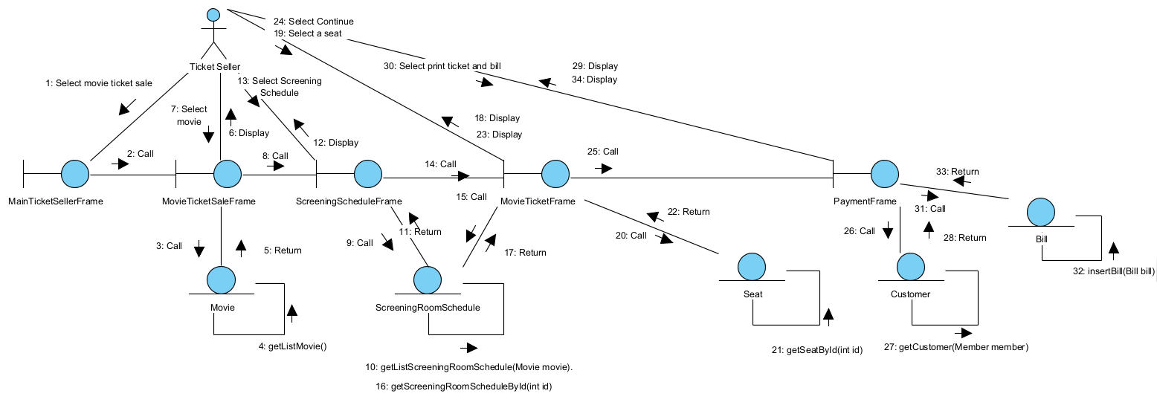
2.3 Biểu đồ tuần tự
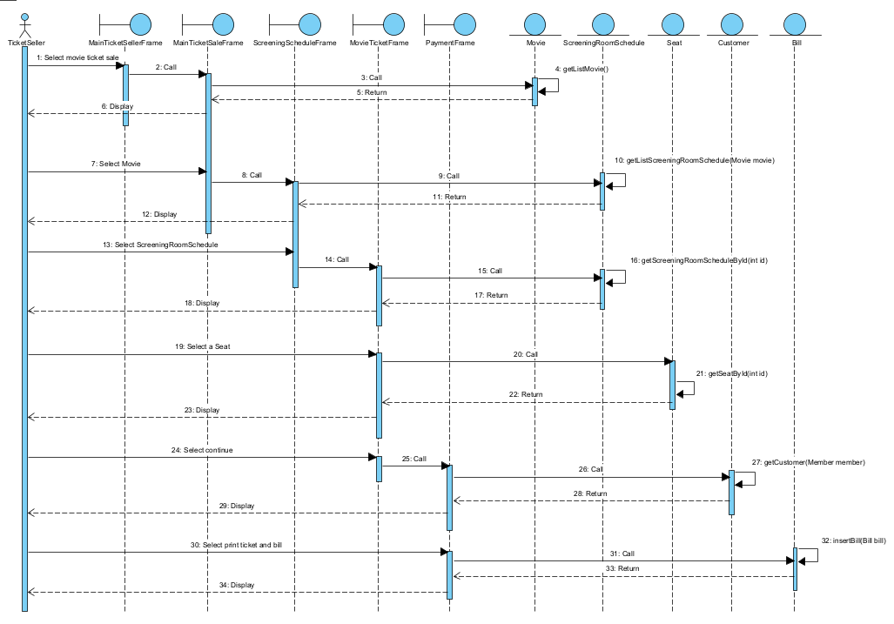

C. Thiết kế

I. Sơ đồ thực thể
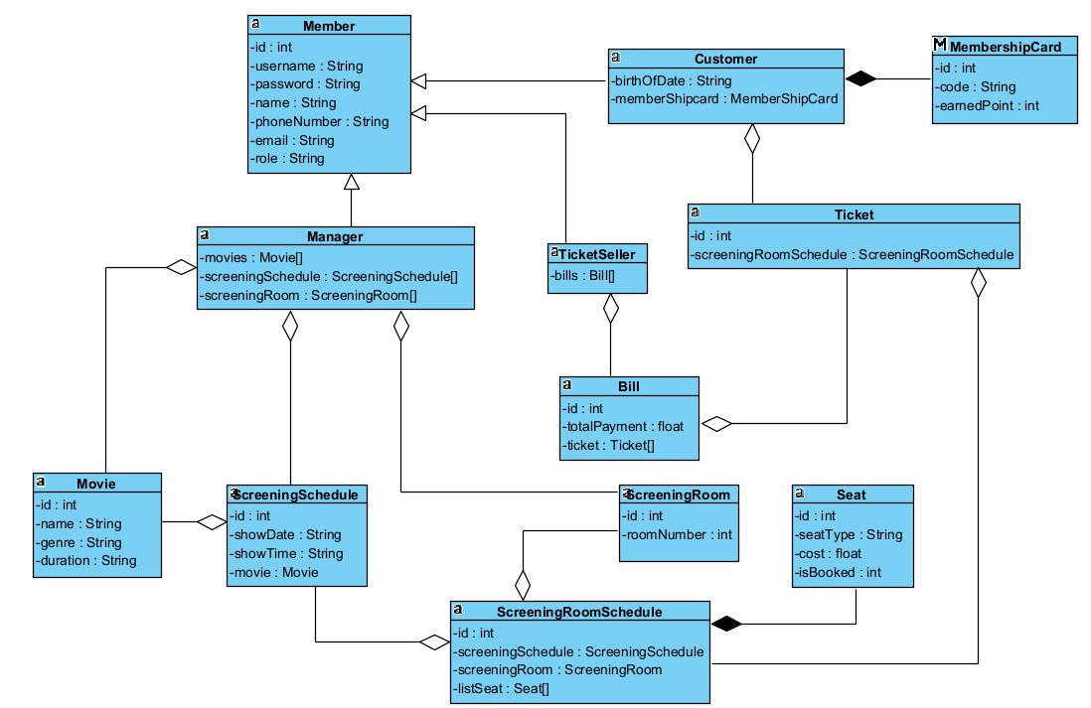

II. Thiết kế CSDL
Đề xuất bảng tương ứng:
- Lớp Member tblMember
- Lớp Manager tblManager
- Lớp TicketSeller tblTicketSeller
- Lớp Customer tblCustomer
- Lớp MembershipCard tblMembershipCard
- Lớp Bill tblBill
- Lớp Ticket tblTicket
- Lớp Movie tblMovie
- Lớp ScreeningSchedule tblScreeningSchedule
- Lớp ScreeningRoom tblScreeningRoom
- Lớp ScreeningRoomSchedule tblScreeningRoomSchedule
- Lớp Seat tblSeat
Đưa thuộc tính không phải đối tượng vào bảng tương ứng:
- tblMember: id, username, password, name, phoneNumber, email, role.
- tblManager
- tblTicketSeller
- tblCustomer: gender, birthOfDate
- tblMembershipCard: id, code, earnedPoint
- tblBill: id, totalPayment
- tblTicket: id
- tblMovie: id, name, genre, duration
- tblScreeningSchedule: id, showDate, showTime.
- tblScreeningRoom: id, roomNumber
- tblScreeningRoomSchedule: id
- tblSeat: id, seatType, cost, isBooked
Biểu đồ CSDL tương ứng:
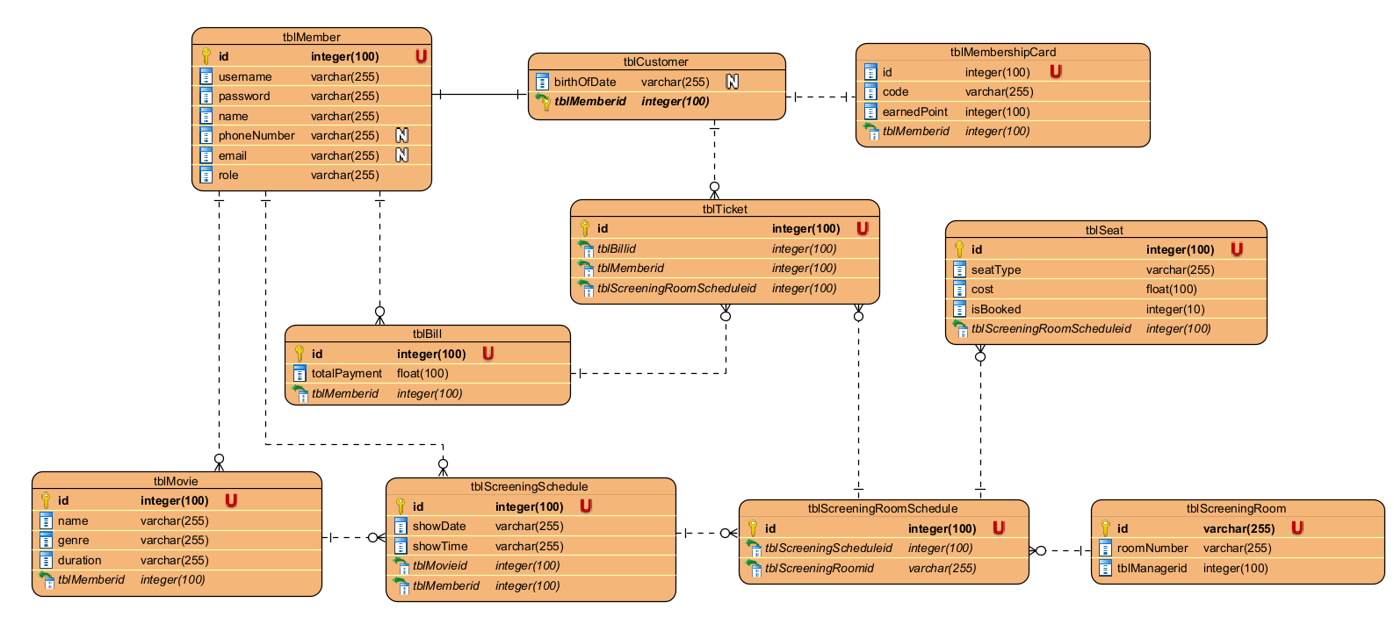

III. Thiết kế tĩnh + động

1. Module Register Membership
1.1 Giao diện
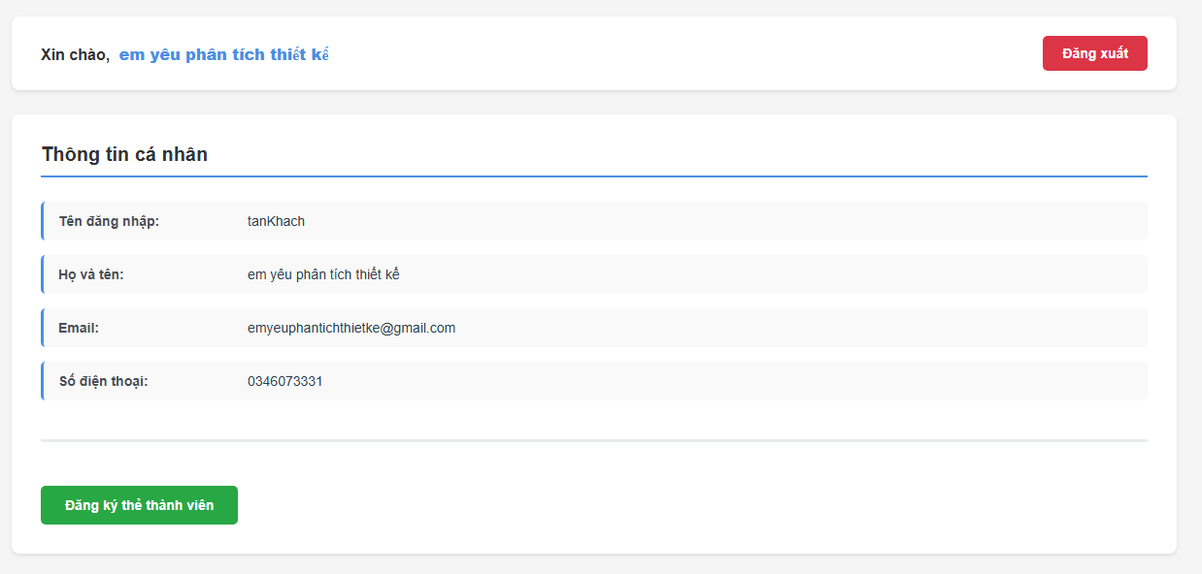
Giao diện MainCustomerFrame.jsp
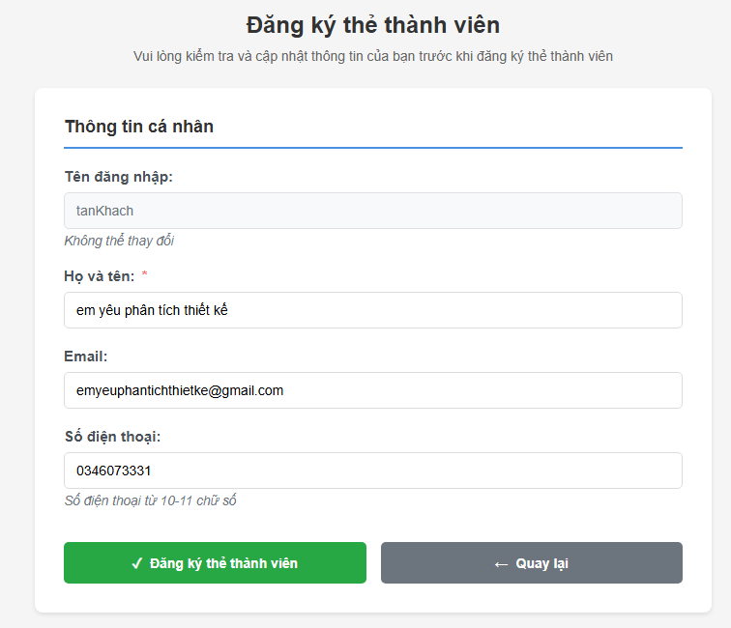
Giao diện MemberRegistrationFrame.jsp
1.2 Tầng thực thể các lớp liên quan
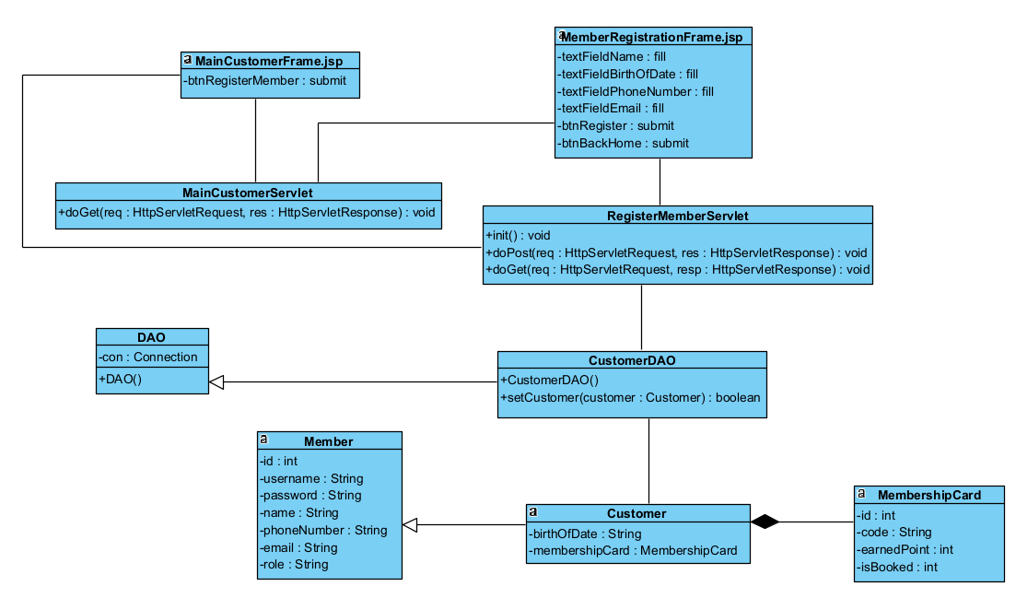
1.3 Sơ đồ hoạt động (activity diagram)
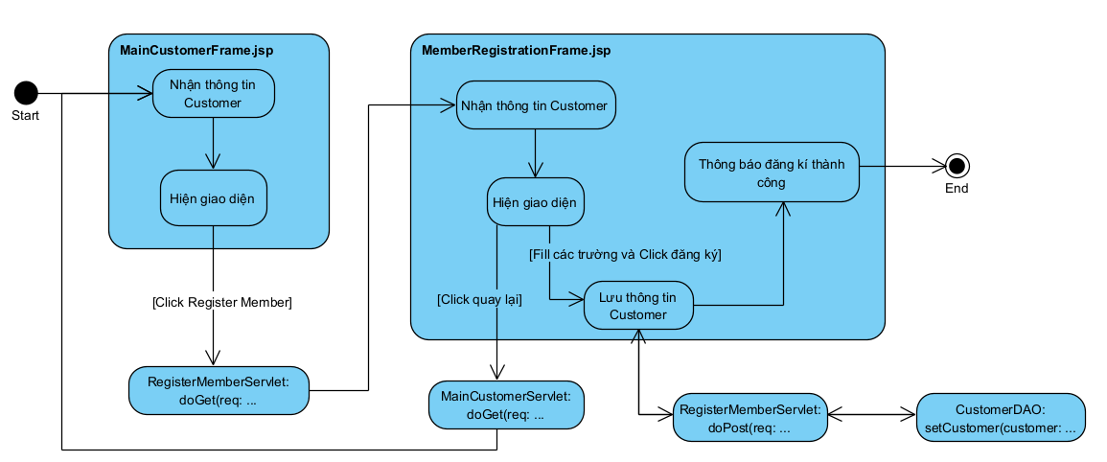
1.4 Scenario v3.0
1. Tại MainCustomerFrame.jsp, sau khi đăng nhập, Customer chọn chức năng đăng ký thẻ thành viên
2. MainCustomerFrame.jsp gọi RegisterMemberServlet để gửi yêu cầu chuyển trang.
3. RegisterMemberServlet gọi hàm doGet(HtttpServletRequest req, HttpServletResponse resp)
4. Hàm doGet(HtttpServletRequest req, HttpServletResponse resp) gọi MemberRegistrationFrame.jsp.
5. MemberRegistrationFrame.jsp hiển thị cho Customer.
6. Customer điền thông tin và chọn nút đăng ký tại MemberRegistrationFrame.jsp.
7. MemberRegistrationFrame.jsp gọi RegisterMemberServlet để gửi yêu cầu đăng ký.
8. RegisterMemberServlet gọi hàm doPost(HtttpServletRequest req, HttpServletResponse res)
9. Hàm doPost(HtttpServletRequest req, HttpServletResponse res) gọi lớp CustomerDAO.
10. CustomerDAO gọi hàm setCustomer(Customer customer).
11. hàm setCustomer(Customer customer) thực hiện gọi lớp Customer để đóng gói thông tin.
12. Lớp Customer đóng gói thông tin thực thể.
13. Lớp Customer trả lại kết quả cho hàm setCustomer(Customer customer)
14. Hàm setCustomer(Customer customer) trả kết quả cho hàm doPost(HtttpServletRequest req, HttpServletResponse res)
15. Hàm doPost(HtttpServletRequest req, HttpServletResponse res) trả kết quả cho MemberRegistrationFrame.jsp
16. MemberRegistrationFrame.jsp trả kết quả cho Customer.
1.5 Sơ đồ tuần tự (sequence diagram)
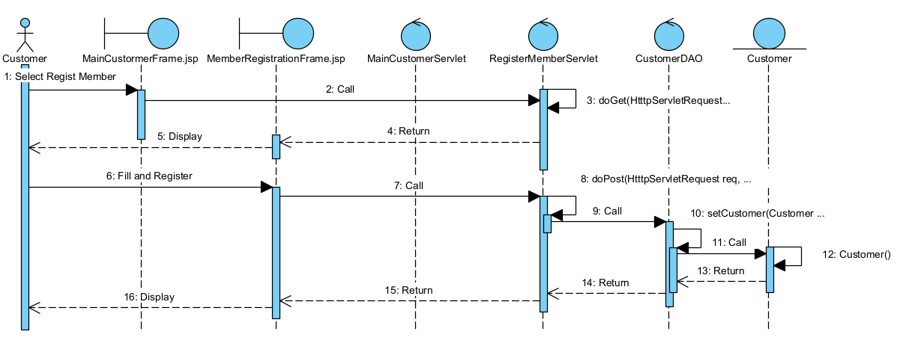

2. Module Sell tickets to customers
2.1 Giao diện
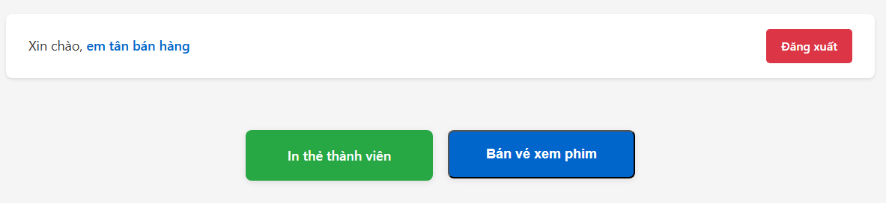
Giao diện MainTicketSellerFrame.jsp
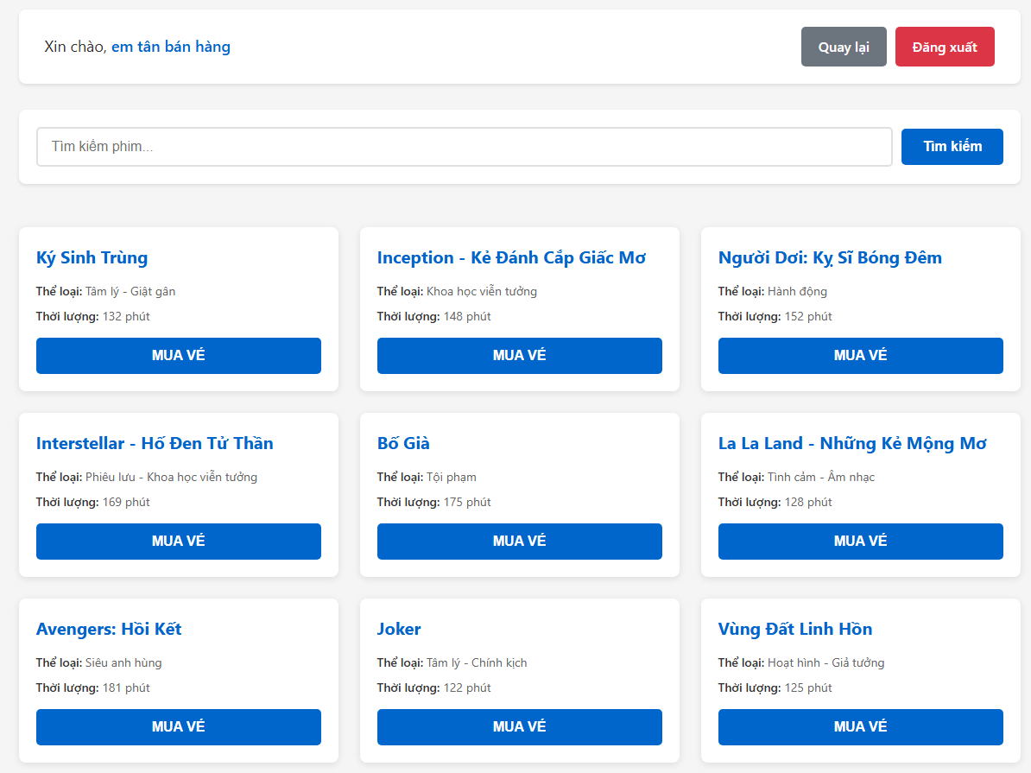
Giao diện MovieTicketSaleFrame.jsp
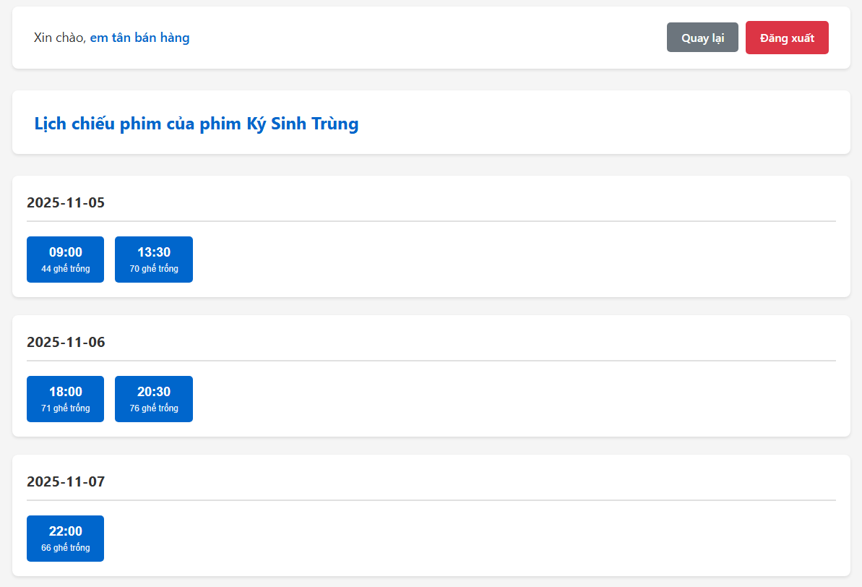
Giao diện ScreeningScheduleFrame.jsp
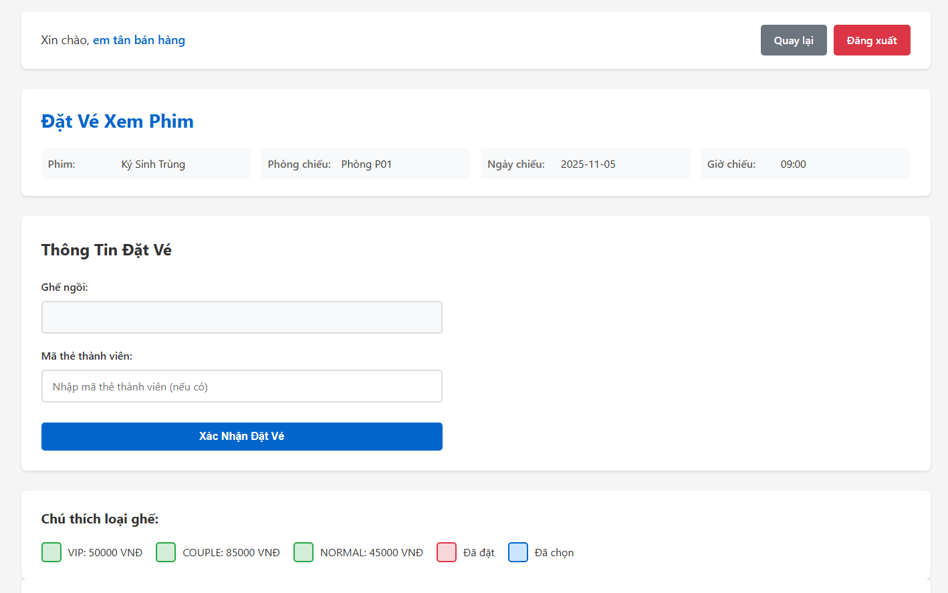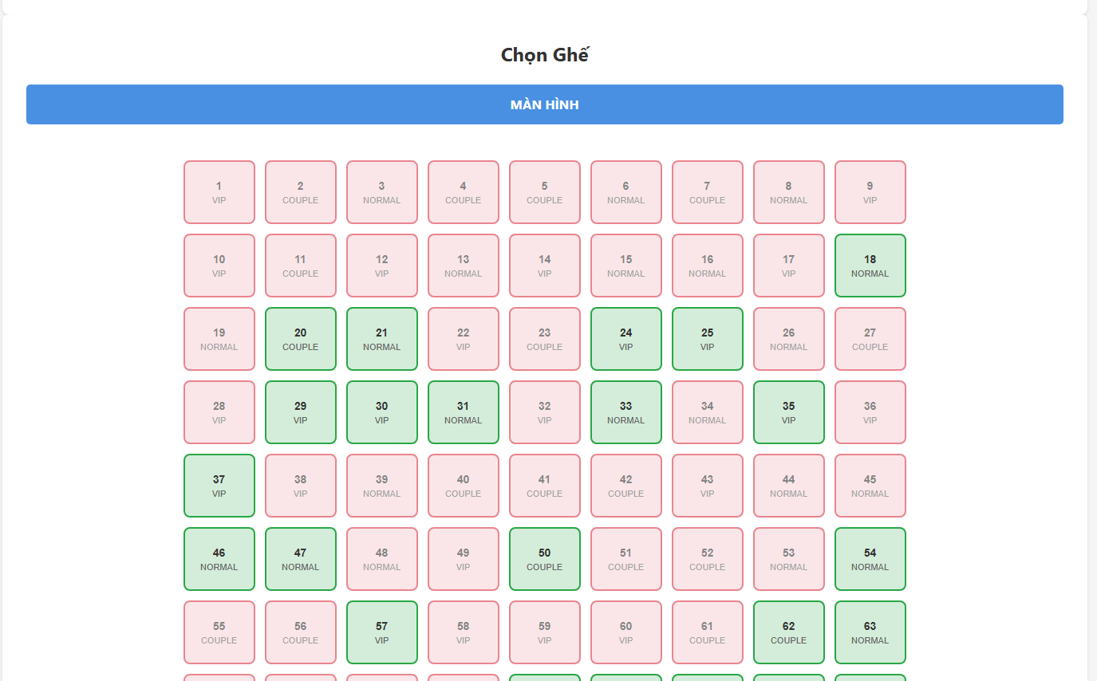
Giao diện MovieTicketFrame.jsp
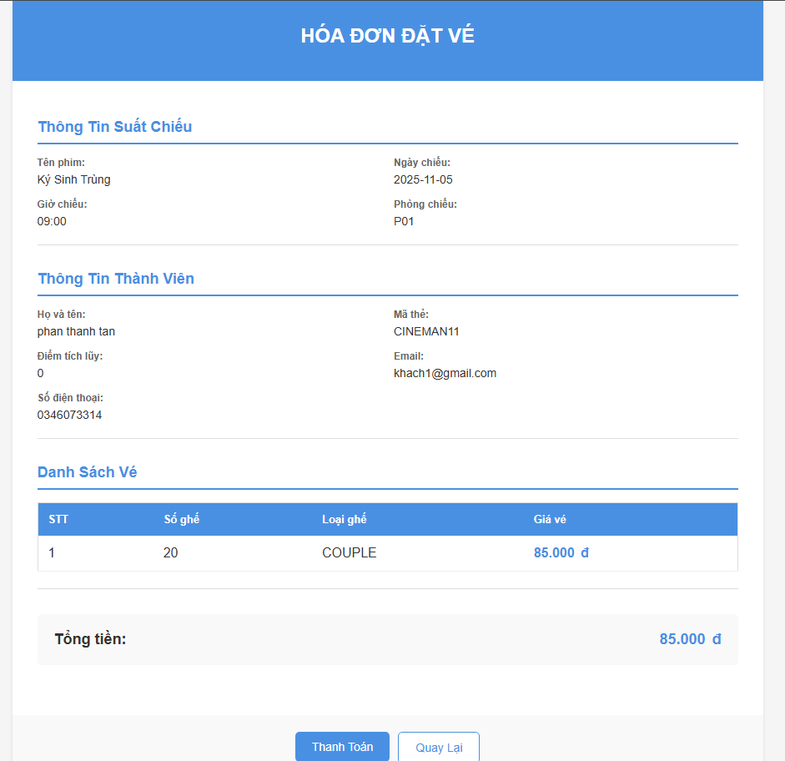
Giao diện PaymentFrame.jsp
2.2 Tầng thực thể các lớp liên quan
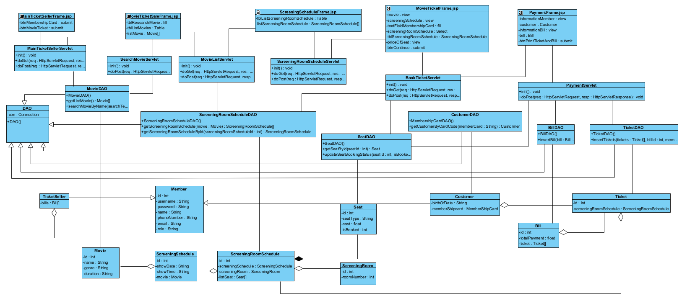
2.3 Sơ đồ hoạt động (activity diagram)
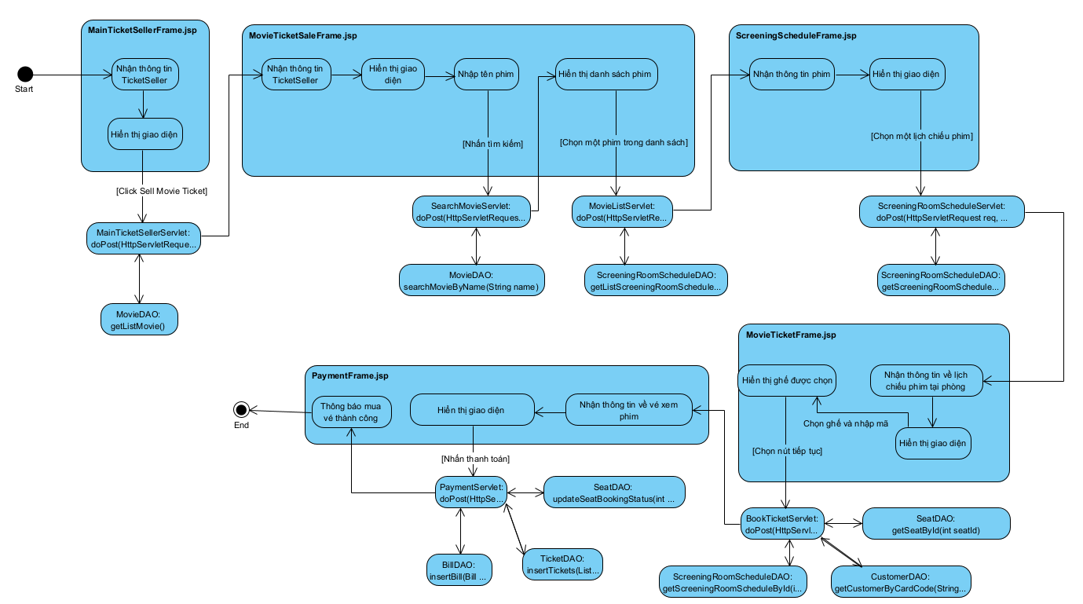

2.4 Scenario v3.0
1. Sau khi đăng nhập, TicketSeller chọn chức năng Bán vé xem phim tại MainTicketSellerFrame.jsp.
2. MainTicketSellerFrame.jsp gọi MainTicketSellerServlet để yêu cầu chuyển trang.
3. MainTicketSellerServlet gọi hàm doPost(HttpServletRequest req, HttpServletResponse resp) để xử lí.
4. Hàm doPost(HttpServletRequest req, HttpServletResponse resp) gọi lớp MovieDAO.
5. MovieDAO gọi hàm getListMovie() để lấy danh sách phim.
6. Hàm getListMovie() gọi lớp Movie để đóng gói thông tin.
7. Lớp Movie thực hiện đóng gói thông tin.
8. Lớp Movie trả kết quả cho hàm getListMovie().
9. Hàm getListMovie() trả kết quả cho hàm doPost(HttpServletRequest req, HttpServletResponse resp) của MainTicketSellerServlet.
10. MainTicketSellerServlet gọi tới giao diện MovieTicketSaleFrame.jsp.
11. Giao diện MovieTicketSaleFrame.jsp hiển thị cho TicketSeller.
12. TicketSeller nhập tên phim và nhấn tìm kiếm tại MovieTicketSaleFrame.jsp.
13. MovieTicketSaleFrame.jsp gọi SearchMovieServlet để xử lí.
14. SearchMovieServlet gọi hàm doPost(HttpServletRequest req, HttpServletResponse resp).
15. Hàm doPost(HttpServletRequest req, HttpServletResponse resp) gọi lớp MovieDAO.
16. Lớp MovieDAO gọi hàm searchMovieByName(String name) để tìm kiếm.
17. Hàm searchMovieByName(String name) gọi lớp Movie để đóng gói thông tin.
18. Lớp Movie đóng gói thông tin.
19. Lớp Movie trả kết quả cho searchMovieByName(String name).
20. Hàm searchMovieByName(String name) trả kết quả cho hàm doPost(HttpServletRequest req, HttpServletResponse resp) của SearchMovieServlet
21. SearchMovieServlet trả kết quả hiển thị cho MovieTicketSaleFrame.jsp.
22. MovieTicketSaleFrame.jsp hiển thị cho TicketSeller.
23. TicketSeller ấn nút mua vé tại giao diện MovieTicketSaleFrame.jsp
24. MovieTicketSaleFrame.jsp gọi lớp MovieListServlet.
25. Lớp MovieListServlet gọi hàm doPost(HttpServletRequest req, HttpServletResponse resp) để xử lí.
26. Hàm doPost(HttpServletRequest req, HttpServletResponse resp) gọi lớp ScreeningRoomScheduleDAO.
27. Lớp ScreeningRoomScheduleDAO gọi hàm getListScreeningRoomSchedule(Movie movie) để lấy danh sách lịch chiếu phim
28. Hàm getListScreeningRoomScheduleByMovie(Movie movie) gọi lớp ScreeningRoomSchedule để đóng gói thông tin.
29. ScreeningRoomSchedule đóng gói thông tin.
30. ScreeningRoomSchedule trả kết quả cho hàm getListScreeningRoomScheduleByMovie(Movie movie)
31. Hàm getListScreeningRoomScheduleByMovie(Movie movie) trả kết quả cho hàm doPost(HttpServletRequest req, HttpServletResponse resp) của MovieListServlet.
32. MovieListServlet gọi lớp giao diện ScreeningScheduleFrame.jsp.
33. Giao diện ScreeningScheduleFrame.jsp hiển thị cho TicketSeller
34. TicketSeller chọn một lịch chiếu phim tại ScreeningScheduleFrame.jsp
35. ScreeningScheduleFrame.jsp gọi lớp ScreeningRoomScheduleServlet.
36. ScreeningRoomScheduleServlet gọi hàm doPost(HttpServletRequest req, HttpServletResponse resp)
37. Hàm doPost(HttpServletRequest req, HttpServletResponse resp) gọi lớp ScreeningRoomScheduleDAO.
38. ScreeningRoomScheduleDAO gọi getScreeningRoomScheduleById(int screeningRoomScheduleId) để lấy thông tin lịch chiếu phim được mua.
39. getScreeningRoomScheduleById(int screeningRoomScheduleId) gọi lớp ScreeningRoomSchedule để đóng gói thông tin.
40. ScreeningRoomSchedule đóng gói thông tin.
41. ScreeningRoomSchedule trả kết quả cho getScreeningRoomScheduleById(int screeningRoomScheduleId).
42. getScreeningRoomScheduleById(int screeningRoomScheduleId) trả kết quả cho doPost(HttpServletRequest req, HttpServletResponse resp) của ScreeningRoomScheduleServlet.
43. ScreeningRoomScheduleServlet gọi tới giao diện MovieTicketFrame.jsp
44. MovieTicketFrame.jsp hiển thị cho TicketSeller.
45. TicketSeller chọn ghế và nhập mã khách hàng rồi ấn nút xác nhận mua vé tại MovieTicketFrame.jsp.
46. MovieTicketFrame.jsp gọi BookTicketServlet để xử lí.
47. BookTicketServlet gọi hàm doPost(HttpServletRequest req, HttpServletResponse resp).
48. Hàm doPost(HttpServletRequest req, HttpServletResponse resp) gọi lớp ScreeningRoomScheduleDAO để lấy thông tin lịch chiếu phim đang chuẩn bị đặt.
49. ScreeningRoomScheduleDAO gọi hàm getScreeningRoomScheduleById(int id).
50. Hàm getScreeningRoomScheduleById(int id) gọi lớp ScreeningRoomSchedule để đóng gói thông tin.
51. ScreeningRoomSchedule đóng gói thông tin.
52. ScreeningRoomSchedule trả kết quả cho hàm getScreeningRoomScheduleById(int id).
53. Hàm getScreeningRoomScheduleById(int id) trả kết quả cho hàm doPost(HttpServletRequest req, HttpServletResponse resp) của BookTicketServlet.
54. Hàm doPost(HttpServletRequest req, HttpServletResponse resp) gọi lớp SeatDAO để lấy thông tin chỗ ngồi đang đặt.
55. SeatDAO gọi hàm getSeatById(int seatId)
56. Hàm getSeatById(int seatId) gọi lớp Seat để đóng gói thông tin.
57. Seat đóng gói thông tin.
58. Seat trả kết quả cho hàm getSeatById(int seatId)
59. Hàm getSeatById(int seatId) trả kết quả cho hàm doPost(HttpServletRequest req, HttpServletResponse resp) của BookTicketServlet.
60. Hàm doPost(HttpServletRequest req, HttpServletResponse resp) gọi lớp CustomerDAO để lấy thông tin khách hàng
61. CustomerDAO gọi hàm getCustomerByCardCode(String memberCard)
62. Hàm getCustomerByCardCode(String memberCard) gọi lớp Customer để đóng gói thông tin.
63. Customer đóng gói thông tin.
64. Customer trả kết quả cho hàm getCustomerByCardCode(String memberCard)
65. Hàm getCustomerByCardCode(String memberCard) trả kết quả cho hàm doPost(HttpServletRequest req, HttpServletResponse resp) của BookTicketServlet.
66. BookTicketServlet gọi giao diện PaymentFrame.jsp.
67. PaymentFrame.jsp hiển thị cho TicketSeller.
68. TicketSeller xác nhận thông tin và chọn thanh toán tại PaymentFrame.jsp
69. PaymentFrame.jsp gọi PaymentServlet để xử lí.
70. PaymentServlet gọi hàm doPost(HttpServletRequest req, HttpServletResponse resp).
71. Hàm doPost(HttpServletRequest req, HttpServletResponse resp) gọi lớp BillDAO để lưu hóa đơn.
72. BillDAO gọi hàm insertBill(Bill bill).
73. Hàm insertBill(Bill bill) gọi lớp Bill để đóng gói thông tin.
74. Lớp Bill đóng gói thông tin.
75. Lớp Bill trả kết quả cho hàm insertBill(Bill bill).
76. Hàm insertBill(Bill bill) trả kết quả cho hàm doPost(HttpServletRequest req, HtpServletResponse resp) của PaymentServlet.
77. Hàm doPost(HttpServletRequest req, HttpServletResponse resp) gọi lớp TicketDAO để lưu vé xem phim
78. TicketDAO gọi hàm insertTickets(List<Ticket> tickets, int billId,int memberId)
79. Hàm insertTickets(List<Ticket> tickets, int billId,int memberId) gọi lớp Ticket để đóng gói thông tin.
80. Lớp Ticket đóng gói thông tin.
81. Lớp Ticket trả kết quả cho hàm insertTickets(List<Ticket> tickets, int billId,int memberId)
82. Hàm insertTickets(List<Ticket> tickets, int billId,int memberId) trả kết quả cho hàm doPost(HttpServletRequest req, HttpServletResponse resp) của PaymentServlet.
83. Hàm doPost(HttpServletRequest req, HttpServletResponse resp) gọi lớp SeatDAO để cập nhật trạng thái ghế ngồi tại lịch chiếu đó.
84. SeatDAO gọi hàm updateSeatBookingStatus(int seatId,boolean isBooked)
85. Hàm updateSeatBookingStatus(int seatId,boolean isBooked) gọi lớp Seat để đóng gói thông tin.
86. Lớp Seat đóng gói thông tin.
87. Lớp Seat trả kết quả cho updateSeatBookingStatus(int seatId,boolean isBooked)
88. Hàm updateSeatBookingStatus(int seatId,boolean isBooked) trả kết quả cho hàm doPost(HttpServletRequest req, HttpServletResponse resp) của PaymentServlet.
89. PaymentServlet trả kết quả mua vé thành công cho PaymentFrame.jsp.
90. PaymentFrame.jsp hiển thị thông báo cho TicketSeller.
2.5 Sơ đồ tuần tự (sequence diagram)
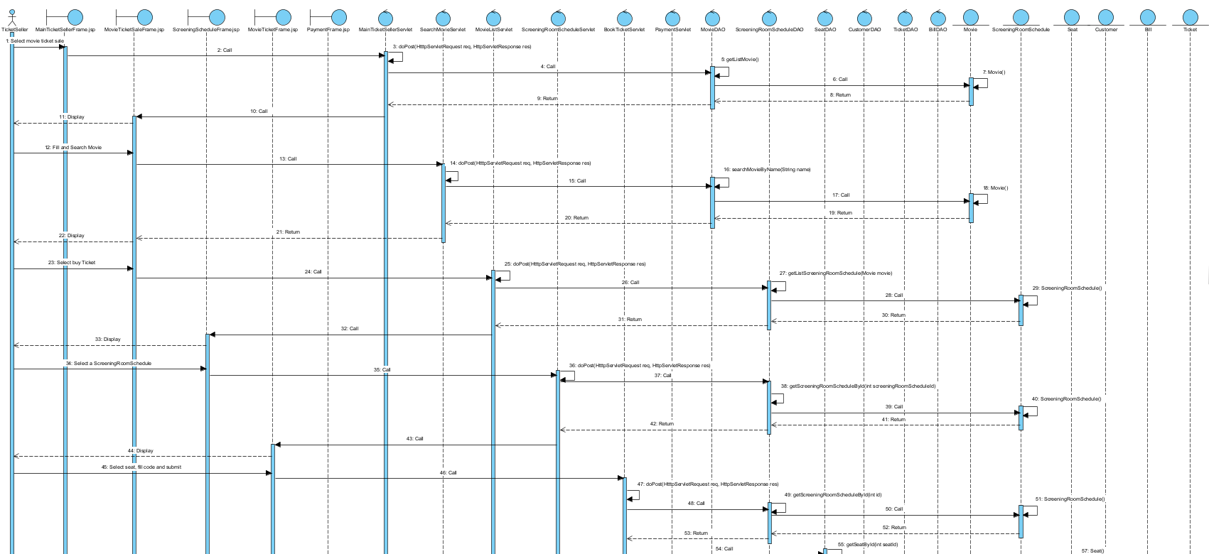
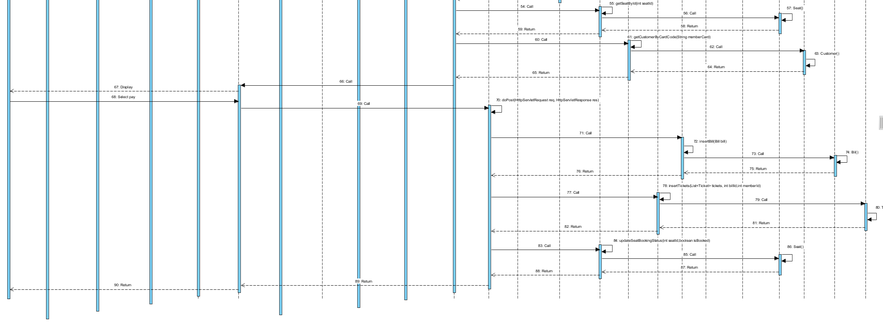

3. Package diagram
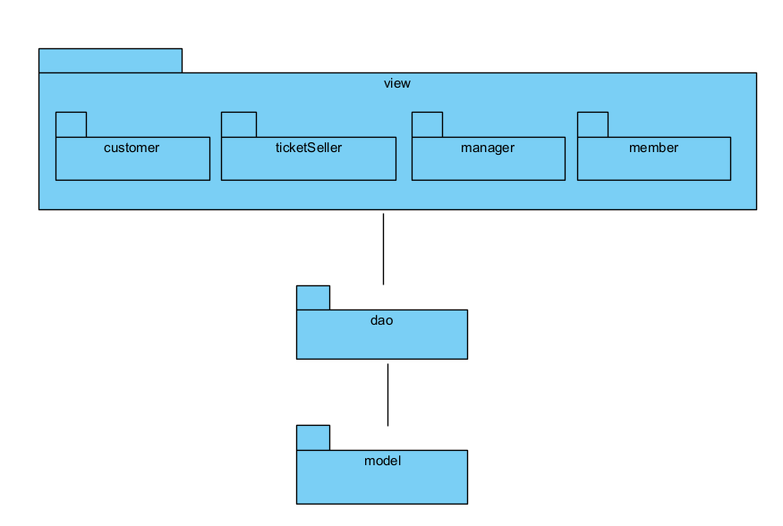

4. Deployment diagram
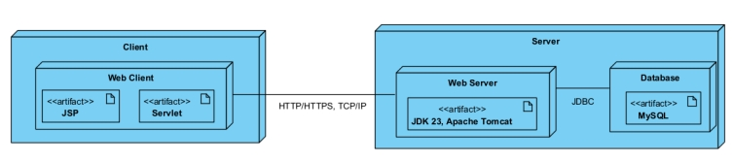

D. Lập trình
1. Ảnh các giao diện
Giao diện MainCustomerFrame.jsp
Giao diện MemberRegistrationFrame.jsp
Giao diện MainTicketSellerFrame.jsp
Giao diện MovieTicketSaleFrame.jsp
Giao diện ScreeningScheduleFrame.jsp
Giao diện MovieTicketFrame.jsp
Giao diện PaymentFrame.jsp

2. Ảnh thể hiện cấu trúc file của project trong editor
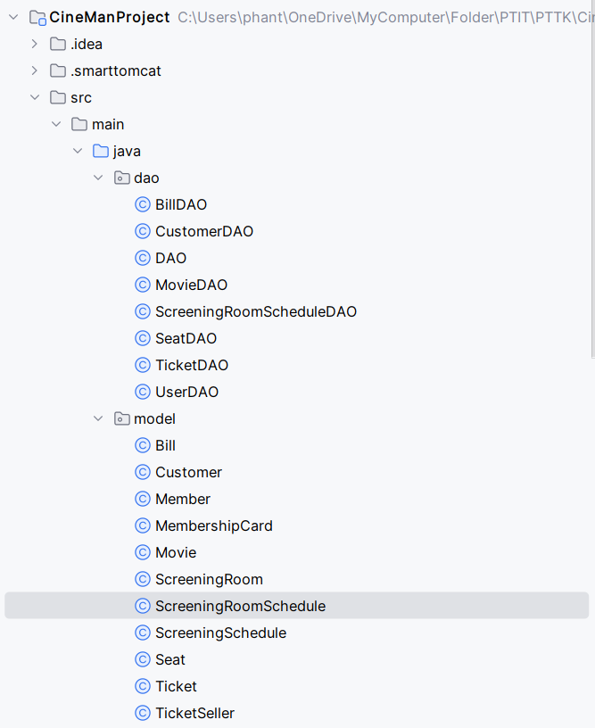
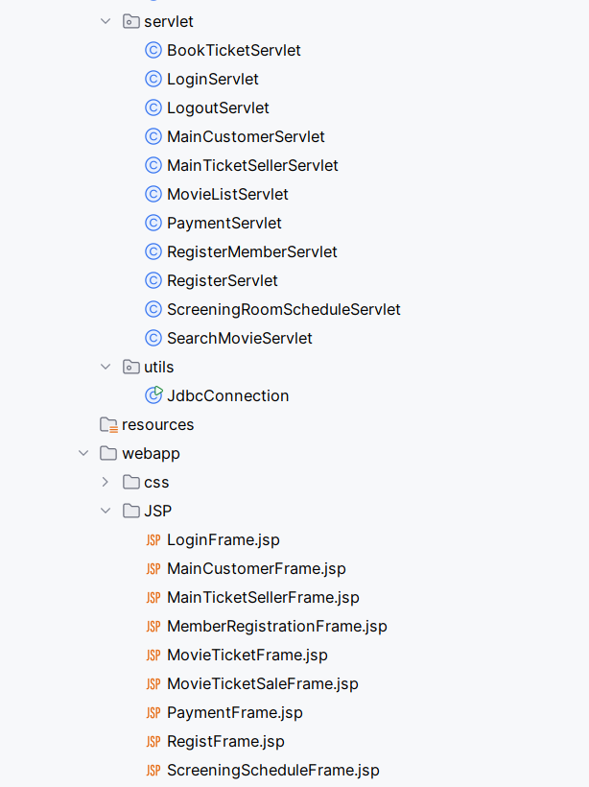
3. Link source code: CineMan

